标准化配置 精益化管理 铸养成教育

广西交通高级技工学校

一、实施背景
近年来职业院校教学改革与发展多数是基于场地与设备等基础能力的简单积累，行业、企业对员工素养的要求越来越高，学校现有的实训条件、教学环境、教学模式培养不出高素质劳动者，满足不了企业对人才的需要。随着社会发展，市场不断转变，服务价值提升将是未来行业、企业的增值点，高素质服务型人才则是企业的需求，学校培养侧重点需要做出相应的调整，职业素质提升教育将是职业学校教学改革的方向与重点。我校是广西机动车维修行业从业人员培养主要基地，有义务为行业及地方服务，勇担汽车后市场从业人员职业素养提升工作重担。该项目的探索与实践应运而生。

二、主要目标
通过校企共同建设实训场地，把企业文化、生产实景、生产工艺规范流程、标准化作业等元素融入教学，实现精益化企业生产与管理，促进学生职业素养养成教育，提升综合职业素养。
（一）建设以标准化配置并符合企业生产情境的实训基地
通过真实的产品、工量具检具、目视情境、工艺过程、操作方法等生产性工作过程化标准配置实训基地，使基地符合企业生产流程、生产工艺、规范要求，能满足综合素质培养的实训需求。
（二）开发基于精益化管理的一体化课程
根据实训基地培养目标，开发基于生产性工作过程化的课程，对教学组织过程进行精益化设计，将师生角色转变以及能力培养做侧重转化，使课程与教学组织方式配套项目，满足学生职业能力、职业素养提升需求。
（三）养成规范化、标准化操作工作习惯
学生在实训基地上经历团队协作、岗位互换、任务定置、工艺流程标准操作等生产实训，养成工艺化、标准化、程序化、规范化的工作习惯，提升职业素养。

三、实施过程
（一）载体选取
通过广泛的调研比对发现，良好的职业素养只有在工作过程标准化、规范化，工艺流程精细化的项目中，经过严格训练后才能形成，项目组经过综合考虑，决定从提升汽车专业学生的职业素养，为行业输送更多的综合人才出发，选择玉柴YC-F115型发动机装配流水线武装学校实训基地，进行深度校企合作，是培养高素质技能人才的最好选择。
（二）建设开发
1.成立建设团队。学校立项建设发动机综合实训基地，以校领导牵头，系主任担任项目经理，并与柳工路创公司团队合作，组成联合项目小组，共同致力于该项目的开发与建设。项目实施过程中借助我校领导与企业严谨的项目组织与管理能力，项目得以高效运行保障有力。
2.成立教学开发团队。教学开发团队由学校抽调骨干教师组成，教学团队与建设团队并行建设，密切配合。教学团队利用学校与玉柴合作关系，经常深入企业，与企业的管理人员、技术人员、一线员工一起工作交流，征询基地建设的建议，吸收企业的元素；同时教学团队扎根基地建设现场，随时掌握基地建设动态，做到熟悉设备，认真学习企业管理经验，整合适合融入实践教学的装配流水线组织方式和管理模式。
3.项目硬件建设。建设团队与教学开发团队细致地分析由合作企业广西玉林机器有限公司提供的柴油机装配生产工艺流程。对每一工序的操作要领、能力要素、技术标准、工艺要素、技术难点、质量控制节点等生产工艺要素进行分解，在不改变工艺流程不影响装配质量控制的前提下，根据学校现有的场地，项目总投资，学生实训工位数、设备台套数等教学元素，重新整合编排装配工艺流程，整合实训工位数量，并严格按标准化、规范化、精细化为原则建设柴油发动机生产装配线。两个团队经过4个多月的努力，于2014年7月中旬完成项目硬件的安装与调试工作。
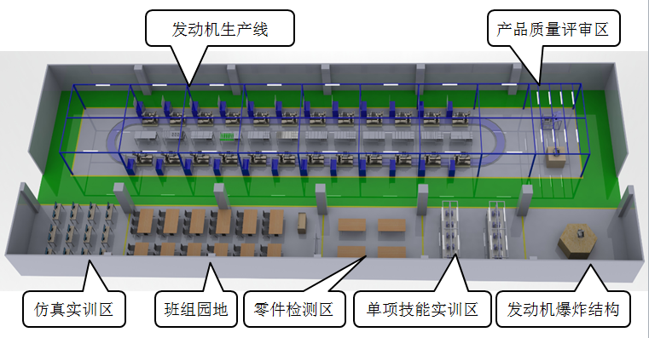
图一 实训基地功能构成图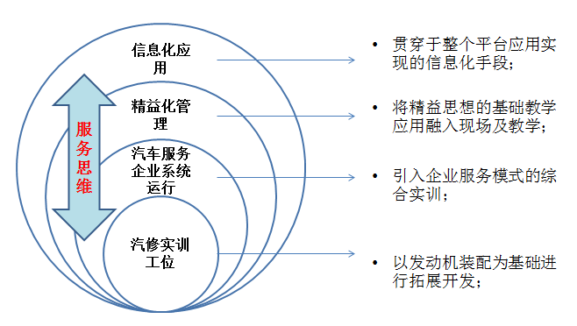
图二 项目建设思维框架
柴油发动机综合实训基地主要由四大区域构成：单项技能训练区包括零部件认知实训区、典型操作技能实训台；生产实训区包含装配、拆分及线盘物料存放区；产品质量评审区是按照产品质量标准对柴油发动机整机进行评审的区域；班组园地：提供一个标准班组成员培训、交流的区域。以汽车专业实训为主，面向生产与维修，将精益化管理要素融入到实训过程。能实现以下功能。

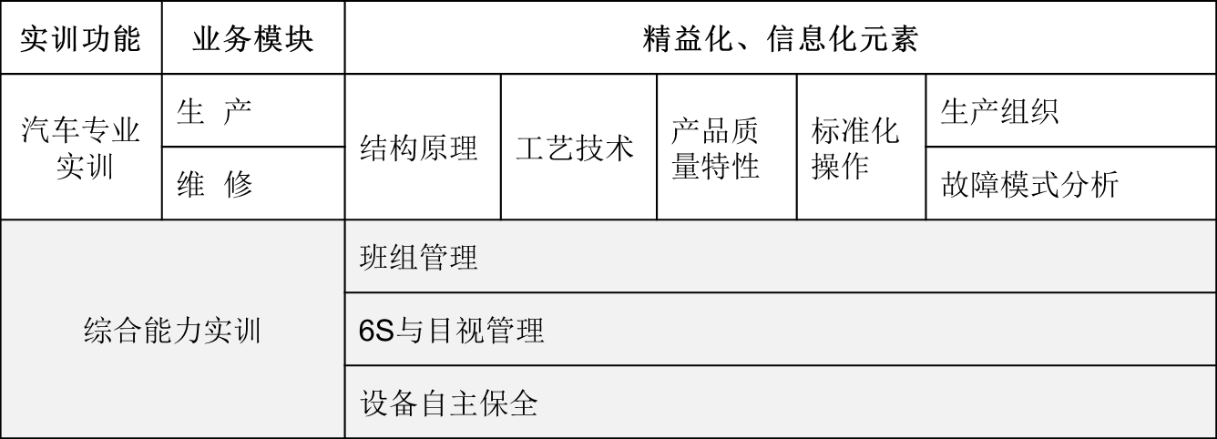
4.项目软环境建设。建设团队将企业精益化、信息化元素融入，按照企业管理要求，建立工艺、质量、操作标准化质量控制文件，生产组织规范化管理文件，实现标准化；将发动机结构原理、质量特性、工艺方法融入生产工序，实现工作过程化；对关键工艺建立专业化的单项技能实训区域实现专业化；建立一个集发动机生产、维修一体的标准化、过程化、专业化实训基地，全面支持“高技能、复合型、应用型”人才的培养。在教学组织过程中通过规范化管理文件应用，严格执行员工角色扮演，岗位化行为习惯、价值取向引导、情境氛围育成等训练实现学生团队合作素养形成 ，标准化作业习惯养成，规范化行为习惯养成，问题及时响应处理习惯养成，实现职业素养培育目标。
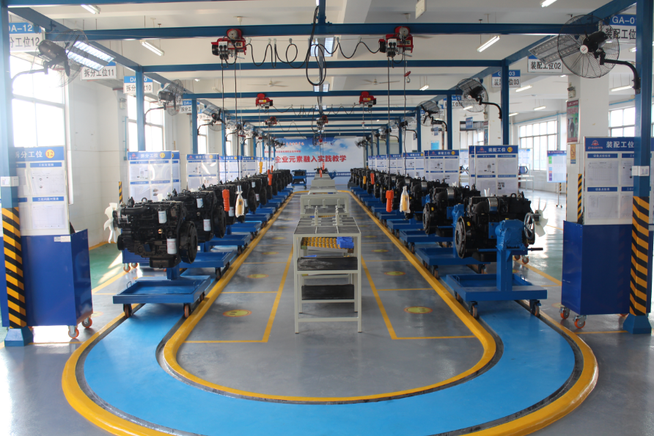
图三 完成建设的生产线
5.教学验证。能真正应用好已融入企业元素，精益化管理为要素的教学基地，进行教学验证显得尤为重要。为此，教学团队组织二年级48名学生对整条流水线进行教学验证，为实训基地投入使用提供参考。本次教学验证充分融入企业元素，从教学规模、教学方式、教学组织等方面进行教学验证，首先，班前会，即岗前培训，学员角色转换，建立班组，设置班组长，强调充分发挥班组团队的作用。其次，在教学过程中，教师变身教练员，引导学员在标准化工位进行训练，实行精益化管理，摸索企业元素与实际教学的结合点。标准化工位主要以标准工位SOD(标准操作)、工位定置图、设备点检表、设备点检标准、工位问题对策、工具＆物料明细表、一分钟质量检查表、安全人等八份文件为主导，学生学习和认知标准工位文件。再次，各组长汇报各班组工作完成情况，等待教练员作下一步按SOD上线实训的指令。最后，是班后会，各小组长汇报本小组工作情况，教练员点评。简而言之，教学组织以班前会、清点工具设备、标准化操作、清点工具设备、班后会五步法穿插5S管理，在教学过程中注重团队合作，精益化管理，以流水线实训为载体，使学生在学习过程培养好的养成。
在对教学组织、教学方式等进行验证的同时，能保证流水线各工位顺利开展，运转畅通的重要因素就是工位节拍，简单来说就是单个工位完成所有作业需要的时间，就必须设计每个工位的工作量总时间大致相等，才保证流水线的运转顺畅。在教学验证中，发现节拍不一致，影响流水线顺畅运转，两个团队及时分析原因，针对问题进行必要调整，再次验证，直到从教学组织、教学管理、流水线运转情况，能够为教学常态化作出应有的参考价值为止。
6.教学实施。经过教学验证的铺垫，资源整合，把发动机综合实训基地纳入模块化教学体系，并投入使用。在首次教学安排上主要以三年级班级为主，这些班级已经具备了初步的操作技能，又有校外实习经验，也即将走上顶岗实习。让他们在离校顶岗实习之前，经过企业元素熏陶，精益化的管理，职业素养养成的磨合，是检验“基于标准工位 铸精益化教学 提升职业素养”教学理念成效的试金石。
经过一个学期的教学实施，共有12个班级约600名学生完成在发动机综合实训基地的模块化学习，在基地学习过程中，学生、老师角色分别换成员工和车间主任，每个建制的班级所有员工化分成几个学习班组，每个班组设一名班组长，一个安全员。每个班组要有自己的班组口号，班组长在班前会带头喊口号，并在班组管理看板对员工进行考勤，把结果汇报给车间主任。车间主任把工作简报下发给班组长，由班组长根据组内情况合理派工。员工受领工作任务后进入工位，按照工位定置定点。

四、保障机制
（一）成立领导机制
以学校领导牵头，汽车工程系主任为主的领导机构，专职教师为辅，层层落实。
（二）资金保障到位
学校全力支持综合基地建设，共筹资人民币近260万元，保障基地的建设需要。
（三）场地保障
为保障综合基地顺利完成，学校规划德技楼四楼共600平方米的专属场地，并完善配套设施，满足综合基地的建设需要。
（四）制度保障
综合基地实行企业化管理，定置定点，物归其位，目视管理，标识醒目，人员着装统一。
（五）三方优势互补、开展合作
综合基地建设充分发挥学校、企业的优势，集中学校的优势师资力量，结合玉柴股份公司的技术优势，发挥路创公司的融合能力优势，三方优势互补，开展校企深度合作。

五、成果与成效
（一）主要成果
该项目从最初规划到最后验收完成，历时一年多时间，可以说是硕果累累，为我校后续的教学改革工作探寻了一条创新之路。
1.建成标准化配置的具有现代企业生产特点的发动机综合实训基地。综合基地主要包括玉柴发动机装配流水线、发动机质量评审区、爆炸式发动机结构认知区、零件检测区、班组园地等，能满足员工开展团队建设、班组学习讨论、技术素养提升需要，特别是在工作任务的体现上，将真实工作任务融入实训教学，配置了功能完善体现精益化的工作情境。
2.形成基于精益化管理的一体化课程一套。教学团队和柳工路创开发团队共同合作，结合学校实训教学实际和企业人才培训特点，把企业元素融入实践教学，编写了与综合实训基地相匹配的教材，含综合实训车间应用手册，各实训岗位工作任务页、标准工位文件、操作手册等教学、生产应用文件。
3.基于教练技术的教学组织模式开发与验证完成。综合实训基地主要以培育素养教学为主，素养的育成根源是实训过程，过程决定了结果。我们的团队在教学过程组织方式上引入精益化思维，依靠教练技术手段，完成从重技术到重素养、从以教师为核心到以学生为核心的教学模式转换。
（二）主要成效
1.塑造顶岗实习前学生的职业素养。2014年，综合实训基地共承担了600多名学生的职业素养强化训练。经过一段时间的培训，这批学生在文明礼貌、班组团队建设、职业操守等素养有明显提升，为他们即将走上顶岗实习工作岗位开了头彩。
2.筑巢引凤。综合实训基地建设完成后，为玉柴等企业培训员工360多名，成为宣传学校综合实力的一块招牌，接受了广大家长的实地参观考察，扩大了学校招生的影响力。2014年学校招生人数由2013年的2200人增长到2800人，创学校数量历史新高。
3.辐射引领，增强行业影响力。综合实训基地建设后，引起行业的广泛关注，区内外同行学校参观络绎不绝。2014年包括云南省交通技师学院、海南省交通高级技工学校等区内外共20个批次的同行学校、职教中心参观考察。学校为到校参观考察的学校无偿提供经验。
4.服务地方经济，深入校企合作。玉柴股份有限公司是我校毕业生就业的重要基地，生产线建成后为该企业培养了360名新员工，校企合作更加紧密，有力提高学校服务行业、企业能力。

六、体会与反思
养成教育是一个漫长的过程，没有量化的标准。因此，通过综合实训基地开展养成教育，应该使之成为一个长效机制，应持之以恒。

